Masarykova univerzita

Ekonomicko-správní fakulta

Burza cenných papierov

Seminárna práca

Vypracovala:
Mária Lúpalová

Obsah

Obsah 2
Úvod 3
Charakteristika burzy 4
Orgány burzy 5
Valná hromada 5
Burzová komora 5
Dozorná rada 6
Generálny riaditeľ 6
Burzové trhy 7
Hlavný trh 8
Oficiálny voľný trh burzy 8
Produkty na BCPP 9
Typy obchodov 10
Automatické obchody 10
Aukčný režim 10
Kontinuálny režim 10
SPAD 11
Otvorená fáza SPAD 11
Uzavretá fáza SPAD 12
Blokové obchody 12
Obchody s účasťou špecialistu 13
Index PX 13
PX-GLOB 15
Vysporiadanie burzových obchodov 17
Záver 18

Úvod

Burza je dôležitou súčasťou kapitálového trhu. Burza je taktiež často vnímaná ako miesto, kde sa točia peniaze. Na burze sa dajú obchodovať komodity, akcie, opcie a pod. Je to miesto, kde sa stretáva dopyt a ponuka finančných inštrumentov. Pre mnoho ľudí je burza symbolom ľahkého zisku.

Vo svojej seminárnej práce chcem načrtnúť organizačnú štruktúru burzy, typy obchodov, ktoré na nej prebiehajú a ďalšie charakteristické rysy burzy.

Charakteristika burzy

Burza cenných papierov Praha je hlavným organizátorom na trhu s cennými papiermi v ČR. Je založená na členskom prinípe, právo obchodovať na burze majú teda iba licencovaný obchodníci.
Na burze sa stretávajú emitenti a investori,práve stretom ponuky a dopytu dochádza k stanoveniu ceny obchodovaných inštrumentov.
BCPP bola založená 24.7.1992 v súlade so zákonom č 214/1992 o burze cenných papierov po viac než 40 ročnej nútenej odmlke.
Predmetom jej podnikania je:
- Organizovať s obecne záväznými právnymi predpismi, burzovým rádom a burzovými pravidlami na určnom mieste a v stanovenú dobu prestredníctvom oprávnených osôb ponuku a dopyt po registrovaných cenných papieroch, investičných inštrumentoch, ktoré nie sú cennými papiermi, resp. iných inštrumentov kapitálového trhu v rozsahu povolenia vydaného Komisiou pre cenné papiere.
- Zaisťovaťpublikovanie výsledkov burzových obchodov
- Poskytovanie informačných služieb a to aj informácií týkajúcich sa cenných papierov, ktoré neboli prijaté k obchodovaniu na verejnom trhu, zapodmienok stanovených zákonom o burze cenných papierov, v rozsahu povolenia vydaného komisiou.
- Poskytovanie služieb prostredníctvom iného verejného, a to aj zahraničného trhu, v rozsahu povolenia vydaného komisiou v súlade so zákonom o burze cenných papierov.
e) Prevádzať osvetovú, poradenskú a ďalšiu činnosť súvisiacu s predmetom podnikania burzy (napr. kúpa tovaru za účelom predaja, poskytovanie software, školiaca činnosť, tieto druhy podnikania prevádzkuje burza len v nezbytne nutnom rozsahu)

Zo zákona je burza akciovou spoločnosťou, jej základný kapitál má výšku 266316000 kč

Orgány burzy

Orgány burzy tvorí:
- Valná hromada
- Burzovná komora
- Dozorná rada
- Burzové výbory

Valná hromada

Valná hromada je najvyšším orgánom burzy. Všetci akcionári majú právo zúčastniť sa jej zasadania, podávať na ňom návrhy a požadovať vysvetlenia. Jednania valnej hromady majú právo sa taktiež zúčastniť členovia dozornej rady a s poradným hlasom aj generálny riaditeľ burzy ,aj keď nie je členom burzovej komory, a zástupca ČNB. Jednania sa môžu taktiež zúčastniť členovia burzovej komory, pozvaní hostia, ktorých účasť na jednaní akcionári schvália. Valnú hromadu zvoláva jedenkrát ročne burzová komora.
Medzi právomoci valnej hromady mimo iné patrí:

- Schvalovanie a zmena stanov
- Rozhodovanie o zvýšovaní alebo znižovaní základného kapitálu burzy
- Voľba a odvolanie členov burzovej komory a dozornej rady
- Schválenie zásad činnosti burzy a zásad hospodárenia burzy na nasledujúce účtovné obdobie
- Schválenie rádu burzovného rozhodcovského súdu
- Schválenie riadnej alebo mimoriadnej účtovnej uzávierky
- Rozhodnutie o zrušení, fúzii alebo rozdelení burzy

Burzová komora

Je štatutárnym orgánom a plní funciu predstavenstva, riadi činnosť burzy a koná jej menom. Má 6 členov, ktorí sú volení na 5 rokov. Členovia burzovej komory sú volení valnou hromadou z radou akcionárov, finančných investorov a odborníkov na problematiku kapitálového trhu.
Medzi jej pôsobnosti patrí napríklad:
- Schvaľovať a dbať na dodržiavanie burzových pravidliel
- Menovať a odvolávať generálneho riaditeľa burzy
- Rozhdovať o prijatí nových členov burzy a o pozastavení, postúpení, zániku členstva.
- Zriaďuje stále alebo dočasné burzové výbory

Dozorná rada

Dohliada na výkon pôsobnosti burzovej komory a uskutočňovanie činnosti burzy. Má 6 členov volených na päťročné funkčné obdobie.
Mimo iné je oprávnená :
- Nahliadať do všekých dokladov a zázamov týkajúcich sa burzy
- Kontrolovať vedenie účtovných záznamov
- Zúčastňuje sa valnej hromady a zoznamuje ju s výsledkami vlastnej kontrolnej činnosti.

Generálny riaditeľ

Riadi prevádzku burzy a jej zamestnancov,obstaráva bežné záležitosti burzy, jeho práva podrobnejšie upravujú burzové pravidlá. V súčasnoti túto funkciu zastáva Ing. Petr Koblic.

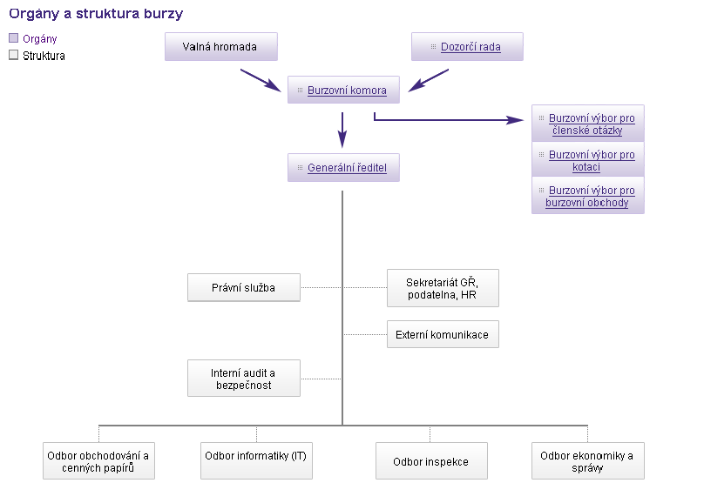
Obrázok 1 : orgány a štruktúra burzy

Burzové trhy

Pre zvýšenie transparentnosti obchodovania členila Pražská burza svoj oficiálny trh na niekoľko častí,obchodovalo sa na hlavnom, vedľajšom, voľnom a novom trhu, jednotlivé trhy sa odlišovali podľa prestíži akcií na nich obchodovaných.
Od 1.7.2007 však má burza novú štruktúru regulovaného trhu. Došlo k zlúčeniu hlavného a vedľajšieho trhu, vznikol takto hlavný trh burzy. O zlúčení rozhodla burzová komora pražskej burzy na svojom zasadaní dňa 23.5.2007. Burza tak reaguje na očakávanú veľkú novelu zákona o podnikaní na kapitálovom trhu, do ktorej má byť zapracovaná aj platná legislatíva Európskej únie. Jej dôsledkom má byť vznik dvoch burzových trhov, oficiálneho a neregulovaného.

Hlavný trh

Je najprestížnejším segmetom oficiálneho trhu burzy, je určený pre objemovo veľké emisie, prevláda na ňom obchodovanie s dlhopismi - akcie a podielové listy sú v menšine.Cenný paier prijatý na obchodovanie na hlavnom trhu je kótovaný (pôvodne registrovaný) cenný papier, t.j. obchodník s cennými papiermi ho predáva vlastným menom na účet zástavcu. Kótovaný cenný papier má vystavený prospekt cenného papieru. Priemerný denný zobchodovaný objem činí minimálne 1 mil. Kč.Presné podmienky prijatia stanovuje zákon č. 256/2004 o podnikání na kapitálovém trhu. Pre prijatie emisie na hlavný trh bolo nutné zaplatiť poplatok vo výške 50000 Kč, novoprijaté emisie po 1.1.2005 sú od neho oslobodené. Objem emisie vydanej na základe verejnej ponuky musí byť aspoň 200 mil. Kč (min. 20% z celej emisie cenných papierov). Emintent predkladá riadne nekonsoliodvané účtovné uzávierky za posledné tri roky činnsti .
Cenné papiere investičných fondov sa môžu byť prijaté na hlavný trh, pokiaľ ich základný kapitál prevyšuje 500 mil. Kč. Vydavatelia cenných papierov mujú obsiahlu informačnú povinnosť. Sú povinní pravidelne v štvrťročných intervaloch poskytovať informácie o svojom hospodárení. Nevyhnutné je zverejnenie ročných výsledkov, informácii z valných hromád, zasielanie výročných správ a poskytovanie informácii s vplyvom na zmeny kurzu cenného papiera.Emitent cenného papiera ďalej platí poplatok za obchodovanie s cenným papierom na burze z objemu emise (0,05%,max. 300 000 Kč)

Oficiálny voľný trh burzy

Je určený pre emitentov, ktorý majú záujem, aby ich cenné papiere boli kótované, zároveň však nie sú ochotní plniť nadštandardnú informačnú povinnosť, platiť vyššie poplatky alebo pre emisie, ktoré momentálne nesplňujú podmienky prijatia na iný trh burzy.Pre prijatie na oficiálny voľný trh musí byť emisia prevoditeľná bez obmedzení a splňovať podmienky stanovené zákonom.
Samotná kotácia sa prevádza na základe žiadosti o prijatí cenného papieru k burzovému obchodu na oficiálnom voľnom trhu, ktorú podáva emitent alebo ním poverený člen burzy. Emitent je povinný predložiť prospekt cenného papieru, výpis z obchodného registra, doklad o uverejnené účtovnej uzávierky najmenej za posledné tri po sebe nasledujúce roky a iné. Informačná povinnosť zahŕňa povinnosť zasielať na burzu výročnú správu, polročnú správu, informácie o zvolaní valnej hromady a ďalšíe informácie, ktoré môžu vyvolať zásadnú zmenu kurzu cenného papiera. Od 1.1.2005 sú novoprijaté emisie oslobodené od jednorázového poplatku vo výške 50000 Kč.
Obrázok 2: štruktúra burzových trhov
Burzovní trhy

Regulovaný trh

Neregulovaný trh
oficiálny trh
Špeciálny trh
Hlavný trh
Voľný trh
futures
Neregulovaný voľný trhhttp://www.bcpp.cz/dokument.aspx?k=Volny-Trh

Produkty na BCPP

Vsúčasnosti je možné obchodovať na BCPP s akciami, dlhopismi, warrantami, futures a investičnými certifikátmi. Obchodovanie na BCPP prebieha elektronickou formou prostredníctvom registrovaných členov pomocou automatizovaného obchodého systému (AOS). Tento systém slúži na registráciu, uzatváranie a vysporadúvanie obchodov, elektronické spracovanie dát a programové vybavenie týchto zariadení

Typy obchodov
Na pražsekj burze ako organizovanom trhu cenných papierov prebiehajú promptné obchody a obchody s derivátmi. Pri uzatvorení promptných obchodov dochádza k dodaniu cenných papierov do niekoľkých dní, narozdiel od termínovyných, kde k vysporiadaniu dochádza až po dohodnutej lehote. Promptné obchody sa ďalej rozdeľujú na automatické obchody, blokové obchody, obchody s účasťou tvorcou trhu. Štandardizované opčné kontrakty, štandardizované termínové kontrakty (futures) sa radia medzi obchody s derivátmi.

Automatické obchody
Sú založené na automatickom elektronickom spracovaní podľa systému AOS. Obchodovanie prebieha v aukčnej a kontinuálnej fáze.

Aukčný režim
Spočíva v spracovávaní objednávok, nákupe a predaji jednotlivých finančných inštrumentov k určitému časovému okamžiku, jeho výsledkom je stanovenie aukčnej ceny. Je založený na princípe cenovej priority, prednosť má ponuka s najlepšou cenou. Pre určenie aukčnej ceny je hlavným kritériom čo najväčší objem zobchodovaných inštrumentov, resp. ich minimálny previs. Novo stanovená aukčná cena sa od ceny stanovej predošlý deň môže odchýliť maximálne o 5% . V priebehu uzavretej fázy sú prijímané a spracovávané objdenávky, členom sa nesposkytujú žiadne priebežné informácie o dianí na trhu. Nasledné porovnanie objednávok na nákup a predaj slúži na stanovenie akukčnej ceny v AOS. Počas otvorenej aukcie sú prijímané objednávky, členom burzy sú poskytované priebežné informácie o situácií na trhu napr. previsoch v ponuke alebo dopyte, teoretickej cene atď. Obchodovateľnou jednotkou je jeden kus.

Kontinuálny režim
V rámci harmonogramu burzového dňa nadväzuje na aukčný režim. Obchody sa uzatvárajú v rámci povoleného rozpätia, čiže odchýlky ceny obchodov od otváracej ceny- cena stanovená na základe aukčného režimu. Pokiaľ je do systému vložená objednávka presahujúca povolené rezpätie, systém čaká na rozširénie rozpätia určitý časový interval, ktorý sa nazýva čakacia doba. Ak je počas čakacej doby vložená do systému objednávka umožňujúca uzavretie obchodu v rámci povoleného rozpätia, čakacia doba je ukončená, rozpätie sa nerozširuje. V opačnom prípade je rozpätie po uplynutí čakacej doby rozšírené daným smerom. Záverečný kurz je rovný cene posledného uzatvoreného obchodu. Pokiaľ nebol takýto obchod uzatvorený, je kurz rovný otváracej cene. Najmenšou obchodovateľnou jednotkou je lot, jeho veľkosť je v súčasnoti pre všetky investičné inštrumenty stanovená na jeden kus. Vysporiadanie obchodov prebieha v termíne do troch dní od uzatvorenia obchodu.

SPAD

Celým názvom ide o systém pre podporu akcií a dlhopisov, je najvýznamneším segmentom trhu pražskej burzy. Sú na ňom obchodované najvýznamnejšie a najlikvidnejšie akcie. Celkovo je po tituloch obchodovaných v SPAD spravidla najväčší dopyt.Jeho výhodou je, že nie je nutné čakať, kým sa nájde kupec alebo predajca. Obchodovanie v SPAD je založené na činnosti tvorcov trhu, ktorý zaisťujú na trhu dostatočnú likviditu. Tvorcovia trhu sú členovia burzy, majú s ňou uzatvorenú zmluvu o vykonávaní tejto činnosti na vybraných emisiách akciových titulov. Počet tvorcov na jednej emisii nie je obmedzený, taktiež neobmezdený je počet emisií na jedného tvorcu trhu. Všetky obchody prebiehajúce v SPAD sú garantované.
Obchodovanie v SPAD prebieha s vybranými cennými papiermi a v násobkoch tzv. štandardného množstva, t.j. lotoch. Na zaradenie cenného papieru do SPAD neexistuje právny nárok, podmienkou však je existencia aspoň troch tvorcov trhu. Obchodovanie je rozdelenéí do dvoch hlavných fází - otvorenej a uzavretej.

Otvorená fáza SPAD
Prebieha od 9.30 do 16.00, v tejto dobe sú na stanovované najvyššie nákupné a najnižšie predajné ceny , tzv. najlepšie kotácie, ktoré sa vyberajú z jednotlivých cien tvorcov trhu. Cenny nákupu a predaja sú povinní zverejňovať všetci tvorcovia trhu. Najlepšia kotácia má vpliv na uzatváranie obchodov na trhu. Obchoduje sa v povolenom rozmedzí najlepších kotácii rozšírenej o 0,5% oboma smermi. Pokiaľ je kotácia súčasťou najlepšiej kotácie, má tvorca trhu povinnosť okamžite uzavrieť obchod, pokiaľ na jeho kotáciu reaguje protistrana vložením inštrukcie.Záverečným kurzom otvorenej fáze SPAD sa rozumie stred povoleného rozpätia platnému k ukočeniu obchodovanie v tejto fázi. Za protistranu svojho obchodu je možné si zvoliť tvorcu trhu za štandardných podmienok, kedy sa v danom okamžiku jedná o najlepšiu cenu na trhu a požadované množstvo vyhovuje štandardnému množstvu. Ak ide o reakciu člena burzy na najlepšiu kotáciu, je tvorca trhu povinný uzatvoriť obchod v priebehu 10 sekúnd. Obchody je možné uzátrať aj s tvorcom trhu za iných podmienok. Tvorca trhu nemá povinnosť reagovať okamžite, obchody sa môžu vysporiadavať termínovo. Požadované množstvo je odlišné od štandardného, pokiaľ obchod nie je potvredný, inštrukcia do 5 minút prepadá. Poslednou možnosťou je uzatvorenie obchodu s iným obchodníkom. Takýto obchod môže byť zjednaný priamo alebo s využitím systému burzy, prostredníctvom elektronickej pošty alebo telefenociky v dohodnuej cene a množstve, cena musí zodpovedať povolenému rozpätiu. Obchody sú vysporiadavané až do 15 dní od uzavretia obchodu.

Uzavretá fáza SPAD
Tvorcovia trhu nie sú povinní zverejňovať nákupné a predajné ceny. Obchody môžu byť uzatvárané len v rámci povoleného rozpätia. Povoleným rozpätím sa rozumie najlepšia kotácia v okamžiku ukončenia otvorenej fázy, ktorá je rozšírená o 5% oboma smermi. Tvorcovia trhu sú povinní priebežne stanovovať cenu na nákup a predaj emisií, pre ktoré túto činnosť vykonávajú. Termín vysporiadanie obchodov je od jedného až do 15 dní od uzatvorenia obchodu.
S cennými papermi obchodovanými v SPAD sa nemôžu uzavárať blokové obchody. Výnimku tvoria nadlimitné obchody, ktoré svojím objemom prekračujú limit stanovený burzou, ktorý je 150 mil.Kč .

Blokové obchody
Sú definované ako obchody, kde aspoň na jednej strane vystupuje člen burzy, ktorý uzatvára obchod na vlastný účet alebo pre svojho zákazníka. Obchod je dohodnutý na základe ceny za jeden kus alebo na celkovom objeme obchodu, počte kusov a termíne vysporiadania. Cena obchodu nie je nijako obmezovaná ani viazaná na kurz titulu na burze. Predmetom obchodu je jedna emisia akcií, podielových listov alebo dlhopisov. Blokový obchod musí spĺňať minimálne stanovený objem. Obchody je možné vysporadúvať odo dňa zaregistrovania v systému burzy až do 15 dní. Dohodnutý obchod je registrovaný a zverejnený v AOS. Princíp obchodovania spočíva vo vložení dvoch inštrukcií- nákup a predaj každou zo strán. Ak sa párovacie položky v inštrukciách zhodujú, dôjde k spárovaniu a obchod je považovaný za uzatvorený. Bezprostredne po zaregistrovaní je obchod nahlásený ČNB

Obchody s účasťou špecialistu
Sú určené pre tituly, ktorým nie je možné zaistiť dostatočný počet tvorcov trhu. V súčasnosti je výhradne určený pre obchodovanie s investičnými certifikátmi a warrantmi. Cenu ponuky a dopytu stanovuje jeden špecialista, ktorý má zaisťovať dostatočnú likviditu pridelného investičného inštrumentu. Činnosť špecialistu môže vykonávať iba člen burzy na základe zmluvy uzatvorenej s burzou. Obchodovanie prebieha na oficiálnom voľnom trhu burzy v českých korunách, s technickým využitím systému SPAD. Evidenciu majiteľov investičných certifikátov vedie Univyc. Štandardný termín vysporiadania sú tri dni od uzavretia obchodu, možné je však vysporiadanie až do 15 dní.

Index PX

Prvý výpočet oficiálneho indexu Burzy cenných papierov Praha sa uskutočnil 20.3.2006, kedy nahradil vtedajší index PX50 a PX-D. Index PX spojito nadviazal na hodnoty indexu PX50, ktorý bol prvýkrát vypočítaný 5.4.1994. Jeho báza pozostávala z 50 emisií a východzia hodnota bola 1000,0 bodov. Neskôr počet emisií v indexe klesal. Báza indexu PX pozostáva z 11 blue chips českého burzového trhu. Index je kalkulovaný v dobe obchodovania od 9.25 do 16.00 hodiny v intervale 15 sekúnd. Index PX radíme medzi indexy vážené podľa tržnej kapitalizácie, ktoré okrem ceny akcií ovplyvňuje i počet akcií obchodovaných v obehu. Z toho vyplýva, že akcie veľkých spoločnstí, ktoré sú obchodované vo väčších objemoch, ovplyvňujú hodnotu indexu viac ako akcie malých spoločností. Index Px je cenovým Indexom, čiže dividendové výnosy sa vo výpočte nezohľadňujú. Index Px sa aktualizuje každé 3 mesiace

Vzorec výpočtu indexu PX
.
$$\text{PX}(t)=K(t)×\frac{M(t)}{M(0)}×\text{1000}$$

M(0)…tržná kapitalizácia báze vo východzom dni 5.4.1994 (379 786 853 620 Kč)
K(t)…faktor reťazenia v čase t ,zohlľadňujúci zmeny vykonané v indexe, pričom K(0) malo 5.4.1994 hodnotu 1000,0
M(t)…tržná kapitalizácia bázy v čase t
M(t) je definované vzorcom:

$$M(t)=\sum_{i=1}^{N(t)}{q_{i}}(t)×p_{i}(t)$$

q_{i}(t)…počet cenných papierov i-té bazickej emisie v čase t
p_{i}(t)…kurz i-té bazickej emisie v čase t
N(t)…počet bazických emisií v čase t

Zloženie báze indexu PX

Názov emisie | Váha v %
ČEZ | 27,88
Erste bank | 25,62
Telefonica O2 C.R. | 14,35
Komerční banka | 13,04
CETV | 5,70
Unipetrol | 4,61
Zentiva | 3,61
Orco | 2,58
Philip Morris ČR | 1,53
Pegas Nonwowens | 0,56
ECM | 0,51

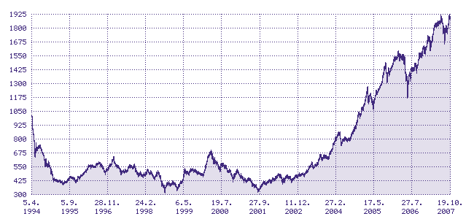

Obrázok 3: týždenný vývoj indexu PX
.

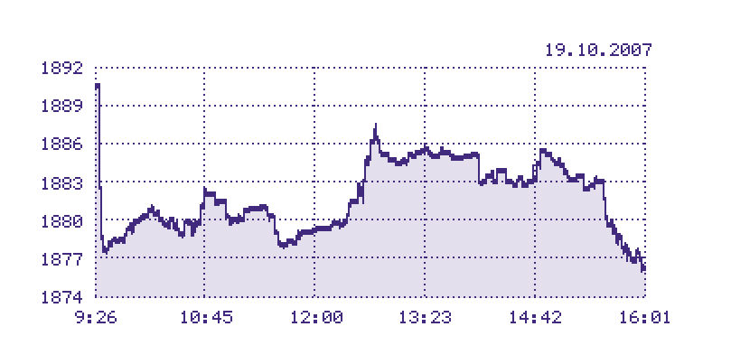
Obrázok 4: hodnota PX 19.10.2007

PX-GLOB

Index PX-GLOB je cenový index so širokou bázou. Vypočítava sa na základe záverečných kurzov po ukončení burzového dňa. Počet emisií v báze je variabilný. Prvýkrát bol stanovený 30.9.1994 a jeho hodnota bola 1000 bodov. Báza sa môže aktualizovať každý deň. K 19.10. 2007 činil počet emisií v báze 30.

Vzorec na výpočtu PX-GLOB:

$$\text{PX}−\text{GLOB}(t+1)=\text{PX}−\text{GLOB}(t)×\frac{M(t+1)}{M∗(t)}$$

M(t+1)…tržní kapitalizace báze v čase t+1
M*(t)…tržní kapitalizace báze v čase t po případné aktualizaci

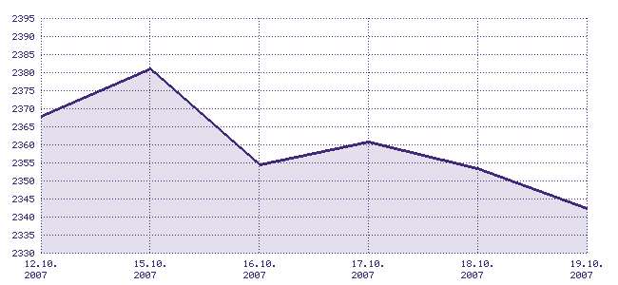

Obrázok 5: týždenný vývoj indexu PX-GLOB

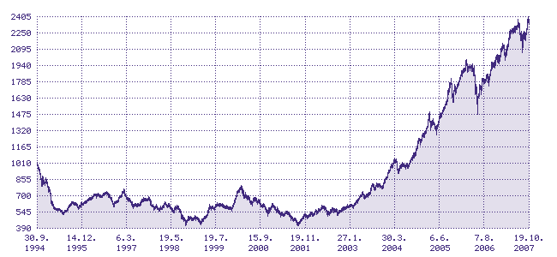
Obrázok 6: celkový vývoj indexu PX-GLOB

Vysporiadanie burzových obchodov

Dominantné postavenie pri vysporiadavaní burzových obchodov a mimoburzových transakcií na českom kapitálovom trhu zaujíma spoločnosť Univyc a.s. Ďalšou jej funkciou je vedenie samotnej evidencie investičných inštrumentov. Spoločnosť Univyc a.s. je 100% dcérskou spoločnosťou Burzy cenných papierov Praha. Vznikol transformáciou z Burzového registra s.r.o. v roku 1996. Univyc je od marca 2006 členom ESCDA (európskej asociácie depozitárov cenných papierov), ktorého hlavnm cieľom je znížiť riziká pri vysporiadavaní obchodov a clearingu a zvýšiť efektívnosť registrácie a správy cenných papierov v rámci Európy.

Záver

Pražská burza sa podľa objemu obchodov radí medzi menšie a málo významné. Stať sa členom burzy je náročné a to nielen po finančnej stránke. Množstvo investorov uprednostňuje preto obchodovanie v RM-systéme.

Burza sa počas svojej existencie stala miestom, kde sa okrem zisku kladie dôraz na serióznosť, korektnosť a pevné pravidlá hry.

Burza v súčasnoti prechádza štrukturálnymi zmenami a chce byť vyrovnaným partnerom aj európskym burzám s oveľa dlhšou tradíciou.
Použité zdroje:
Ing.David Fuchs, Finanční trhy – distanční studijní opora,1.vyd. Brno, ISBN 80-210-3526-9
www.pse.cz
www.univyc.cz
www.px.cz
www.financnik.cz
www.businesscenter.cz
www.penize.cz
www.ipoint.financninoviny.cz

http://www.pse.cz/dokument.aspx?k=Legislativa
http://www.pse.cz/dokument.aspx?k=Profil-Burzy
http://ipoint.financninoviny.cz/nova-struktura-prazske-burzy-od-cervence-sloucen-hlavni-a-vedlejsi-trh.html
http://www.pse.cz/dokument.aspx?k=Profil-Burzy
http://www.bcpp.cz/dokument.aspx?k=Volny-Trh
http://www.bcpp.cz/dokument.aspx?k=Volny-Trh
http://business.center.cz/business/pojmy/p1680-automatizovany-obchodni-system.aspx
http://www.pse.cz/dokument.aspx?k=Burzovni-Indexy
http://www.pse.cz/Statistika/Burzovni-Indexy/default.aspx/default.aspx?bi=1
http://www.pse.cz/Statistika/Burzovni-Indexy/Detail.aspx?bi=1
http://www.pse.cz/Statistika/Burzovni-Indexy/Detail.aspx?bi=1
http://www.pse.cz/dokument.aspx?k=Burzovni-Indexy
http://www.pse.cz/Statistika/Burzovni-Indexy/Detail.aspx?bi=3
http://www.pse.cz/Statistika/Burzovni-Indexy/Detail.aspx?bi=3

